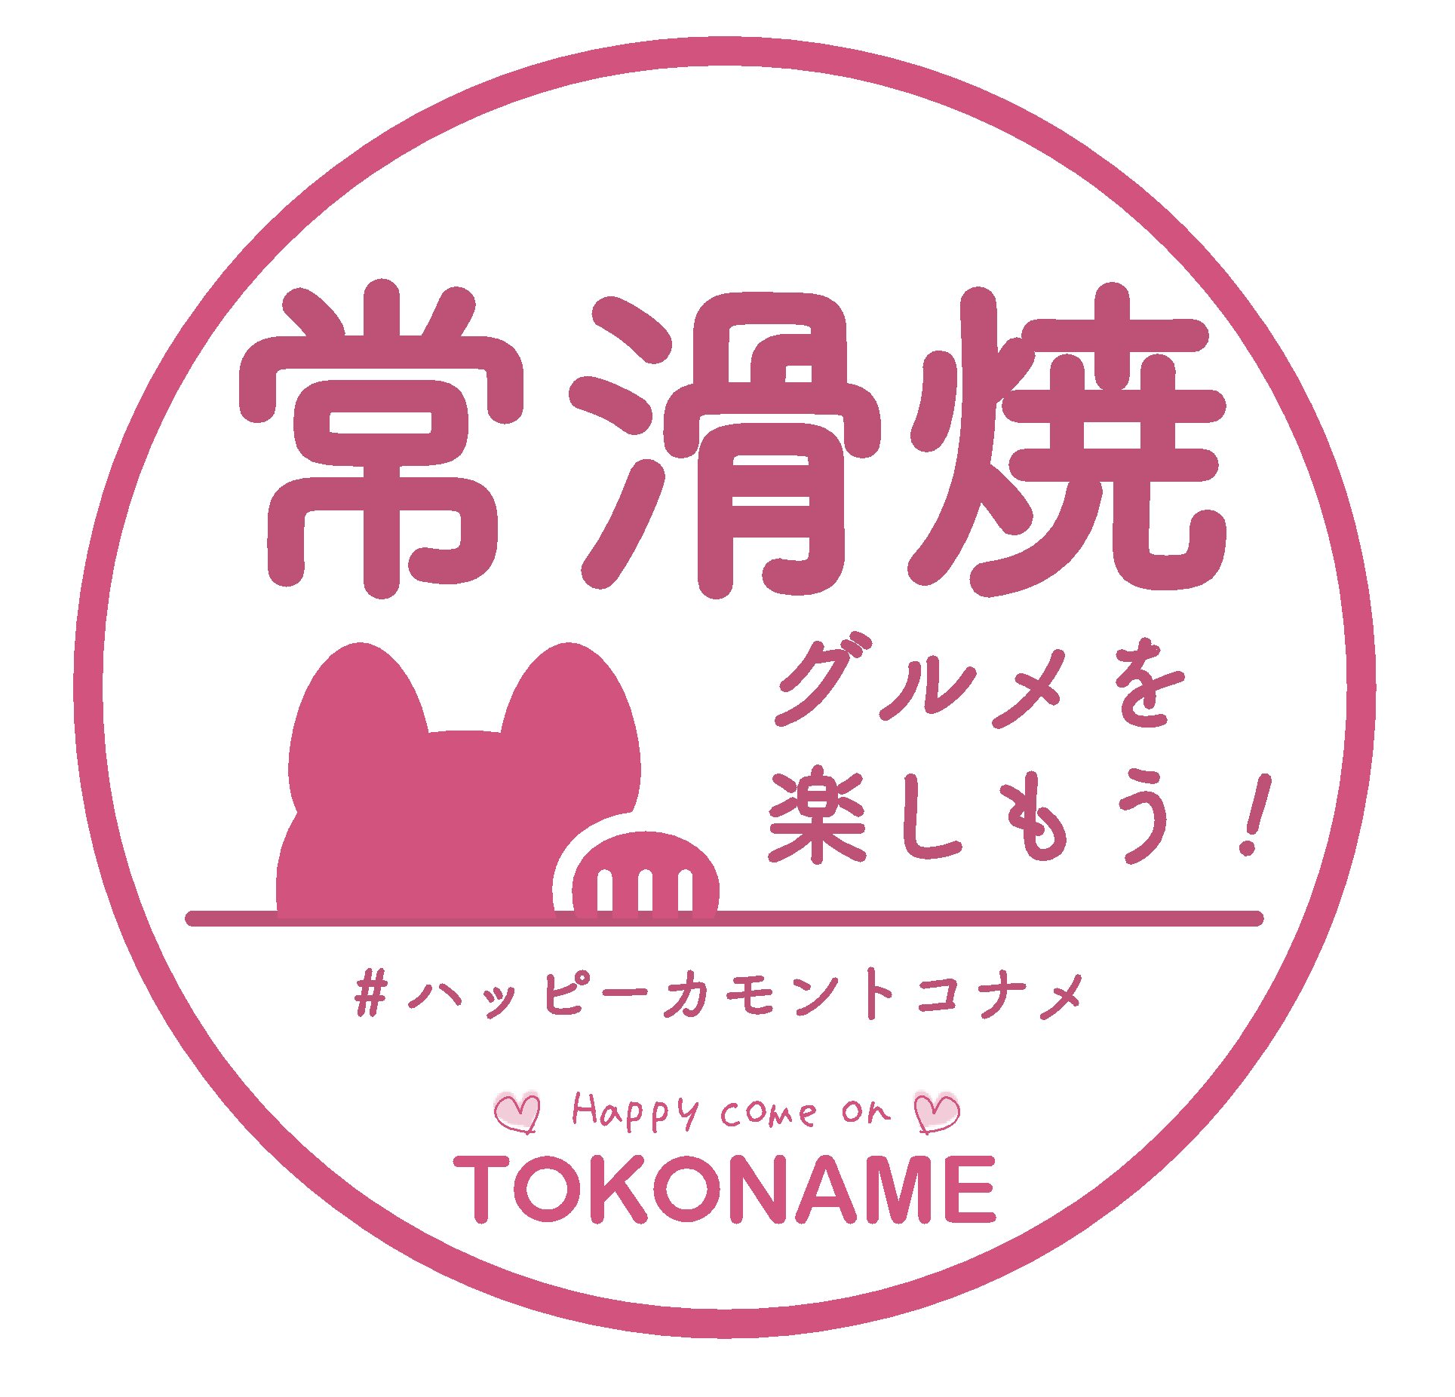

**＼＼こちらからも購入できます／／**

○○○製陶所（○○ ○○さん）

　昭和××年に開業

　平成××年に××コンクールで入賞し…。

　主に××を得意とし…。

　作品の特徴は…。

▽購入可能店舗

　・○○屋（常滑市○○町）

　　電話：××××-××-××××

　・○○商店（常滑市○○町）

　　電話：××××-××-××××

　・○○ストア（常滑市○○町）

　　電話：××××-××-××××

当店では常滑焼の器で料理を提供しています

当店では、常滑焼の器で料理を提供しています！

使用している常滑焼は○○○製陶所の器で…

陶芸作家は○○ ○○さんで…

作陶風景や

作家・窯元の写真

など

購入可能な

ECサイト

QRコード